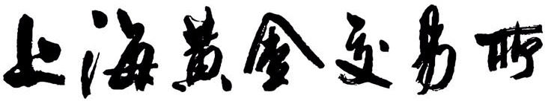

可提供标准金锭企业认定申请书

企业名称：

1.概况
1.1企业名称（中文）
(英文)
地 址（中文）
（英文）
邮编： 传真：
E- mail:
法定代表人或负责人： 职务： 电话：
联系人： 职务： 电话：
1.2精炼厂总人数：
1.3黄金精炼能力： 吨/年
1.4金锭注册品牌：
1.5申请合格金锭品级
一级（Au99.99） 二级（Au99.95）
三级（Au99.9） 四级（Au99.5）
2.近三年的黄金精炼产量 ：
年黄金产量 吨； 年黄金产量 吨；
年黄金产量 。
3.预计后两年黄金精炼产量：
年黄金产量 吨； 年黄金产量 吨。
4.有关证明材料
4.1 营业执照及企业法人代码复印件；
4.2 商标（品牌）注册复印件；
4.3 担保证明或资信证明；
4.4 企业净资产证明；
4.5 已从事精炼业务5年以上证明。
5. 提供资料状况
5.1. 企业生产工艺及流程简述
5.2 组织机构图
5.3 主要精炼设备表（表一）；
5.4 主要精炼技术人员表（表二）；
5.5 主要计量、检测设备表（表三）；
5.6 主要检测人员表（表四）；
5.7 企业产品标准及分析标准；
5.8 企业精炼原料验收规定 ；
5.9 质量手册；
5.10 清晰描绘金锭印章和标记的技术图纸复印件；
5.11 10张彩色照片展示企业生产金锭的流程及金锭；
5.12 质量证明书、装箱单及分析报告；
5.13 其它交易所注册证书复印件；
5.14 所在国家或地区金锭标准及分析方法标准；
5.15 精炼黄金原料来源于非冲突地区及高风险地区的证明。
6.声明
本企业自愿申请上海黄金交易所可提供标准金锭企业及其品级资格的认定，本申请所填报的全部信息均经核实，并愿承担下列义务和责任：
    - 遵守《上海黄金交易所章程》。
    - 不论能否获准认定，支付认定的费用。
    - 保证所提交的申请信息属实。
    - 本企业对照《上海黄金交易所可提供标准金锭企业及
其品级资格认定准则》（海外试行版）后，基本满足其要求。

申请单位法定代表人（签名）：

法人单位（盖章）：

年 月 日

